Dragi KORONAJUNAKI!
Smo že na sredi tedna, super vam gre! Danes se vidimo ob 11.00 (DRU).
Lepo vas pozdravljam, učiteljica Katarina
SLOVENŠČINA

ANJA ŠTEFAN: MEDVED

Besedili (Medved in Dež) najdeš v berilu na strani 50-51. Preberi obe.

Zapis v zvezek: BASEN

Basen je duhovita kratka zgodba, ki z ironijo opozarja na napake ljudi. V basni nastopajo živali, ki uprizarjajo človeški značaj. Zapisana je v verzih ali v prozi. Basen vedno vsebuje tudi nauk.

Nato odgovori na prva 4 vprašanja (Dejavnosti po branju) na strani 51 v zvezek.

Razloži kaj pomeni »srečati pamet«.
Ali najdeš v zgodbi nauk? Izpiši ga.
MATEMATIKA

TONA
Danes boš spoznal-a novo enoto za merjenje mase: tona. V DZ si na strani 18 preberi razlago in reši naloge od 1 do 3. Pri pretvarjanju enot si lahko pomagaš s tabelo, ki sem ti jo poslala.
DRUŽBA

TRAJNOSTNI RAZVOJ
Zapis v zvezek

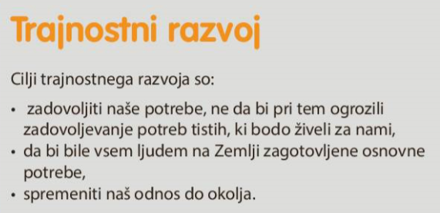

Skupaj bomo prebrali besedilo na straneh 94-95 in se o njem pogovorili. (ZOOM)

NIT

V DZ na straneh 86-87 najdeš igro Sprehod do babice. Poskušajte se jo igrati.

ANJA ŠTEFAN: MEDVED

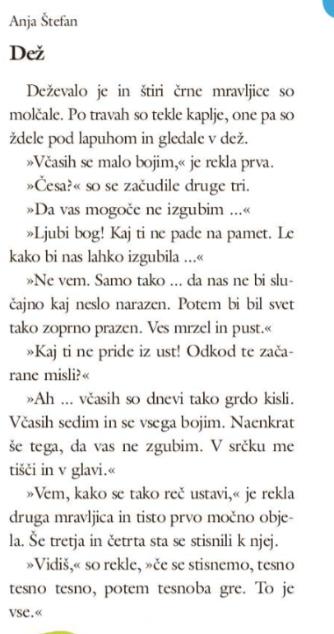ALI NAJDEŠ NAUK V TEJ ZGODBI?

